**資料3**

**国内外からの旅行者の状況**

**【資　料　一　覧】**

* **訪日外国人旅行者数の推移　・・・・・・・・・・・・・・・・・・・・・・・・・・・・・・・・ P.1**
* **国別・地域別　訪日外国人旅行者数及び割合　・・・・・・・・・・・・・・・・・・ P.2**
* **関西国際空港における外国人入国者等の状況　・・・・・・・・・・・・・・・・・・ P.3**
* **主要都道府県別　外国人旅行者訪問率の推移　・・・・・・・・・・・・・・・・・ P.4**
* **主要都道府県別　外国人延べ宿泊者数の推移　・・・・・・・・・・・・・・・・・ P.5**
* **主要都道府県別・国籍(出身地)別　外国人延べ宿泊者数構成比　・・・ P.6**
* **主要都道府県別　日本人延べ宿泊者数の推移　・・・・・・・・・・・・・・・・・ P.7**
* **主要都道府県別　客室稼働率の推移　・・・・・・・・・・・・・・・・・・・・・・・・・ P.8**
* **旅行消費額　・・・・・・・・・・・・・・・・・・・・・・・・・・・・・・・・・・・・・・・・・・・・・ P.9**
* **外国人旅行者の大阪での訪問先・・・・・・・・・・・・・・・・・・・・・・・・・・・・ P.10**
* **大阪府内の地域別観光客数等・・・・・・・・・・・・・・・・・・・・・・・・・・・・・　P.11**

**訪日外国人旅行者数の推移**

**大阪府観光客受入環境整備の推進に関する調査検討会議**

**前年比29.4％増**

**P.1**

**前年比43.0％増**

ビジット・ジャパン

事業開始

出典：JNTO（日本政府観光局）及び観光庁資料により作成

　注） 2013年以前の値は確定値、2014年の値は暫定

　 ※来阪外客数について

　　・2003年～2007年までは年度単位。2008年以降暦年の数字

　　・来阪外客数は、訪日外客数に訪問率を乗じて算出

**国別・地域別　訪日外国人旅行者数及び割合**

**大阪府観光客受入環境整備の推進に関する調査検討会議**

アジア　1061万人（79.1％）

うち東アジア　892万人（66.5％）

うち東南アジア160万人（11.9％）

アジア　344万人（66.1％）

うち東アジア　295万人（56.6％）

うち東南アジア　44万人（8.5％）

出典：　JNTO（日本政府観光局）資料より観光庁作成

**P.2**

**関西国際空港における外国人入国者等の状況**

**前年比36.6％増**

**旅客便に占めるLCC便数割合**

**前年比12.3％増**

出典：「新関西国際空港（株）」

**関西国際空港 外国人入国者国別比率(2014年)**

**大阪府観光客受入環境整備の推進に関する調査検討会議**

出典：法務省「出入国管理統計」

**P.3**

**主要都道府県別　外国人旅行者訪問率の推移**

**大阪府観光客受入環境整備の推進に関する調査検討会議**

出典：観光庁「訪日外国人消費動向調査」

（％）

（％）

* 主要都道府県は、2014年における外国人旅行者数の訪問率が高い上位10都道府県

**P.4**

（単位：人）

**主要都道府県別　外国人延べ宿泊者数の推移**

**大阪府観光客受入環境整備の推進に関する調査検討会議**

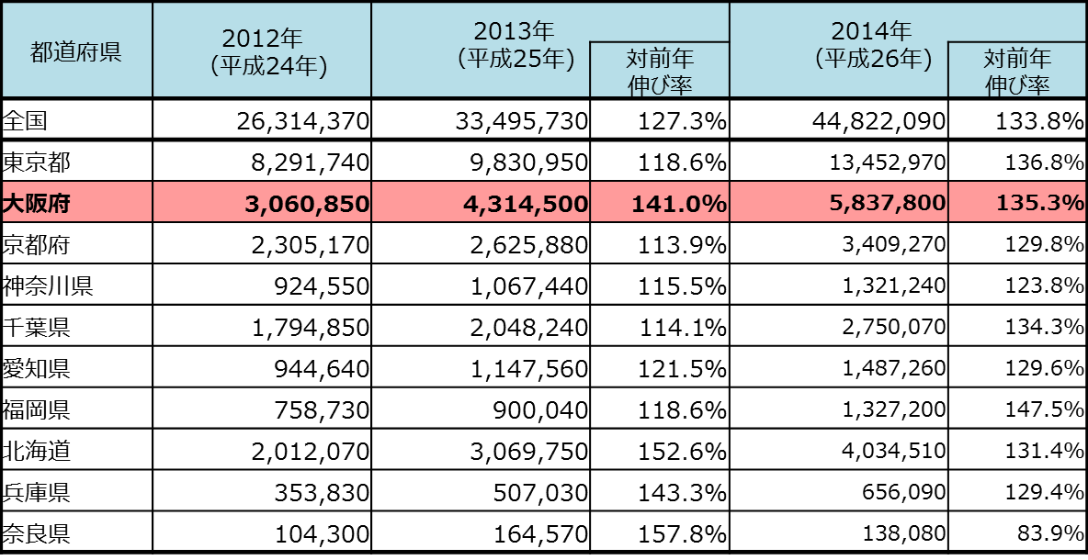

* 主要都道府県は、2014年における外国人旅行者数の訪問率が高い上位10都道府県
* 2014年（平成26年）は速報値

出典：観光庁「宿泊旅行統計調査」

**P.5**

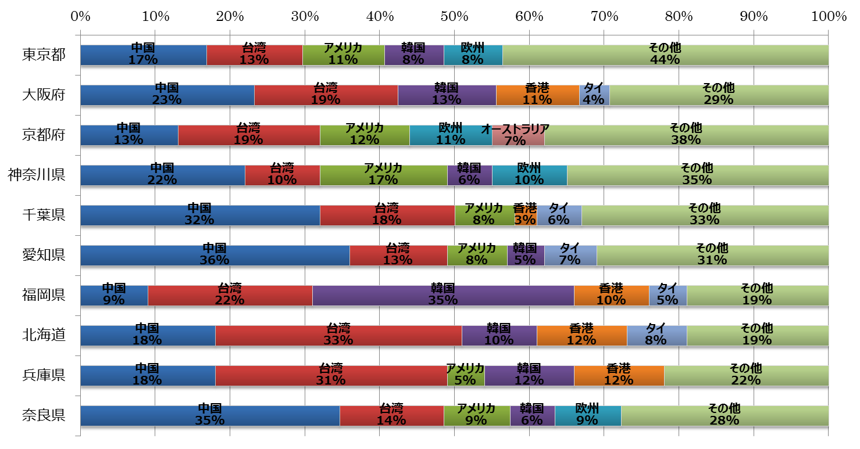

**主要都道府県別・国籍(出身地)別　外国人延べ宿泊者数構成比（2014年、上位5国籍）**

**大阪府観光客受入環境整備の推進に関する調査検討会議**

出典：観光庁「宿泊旅行統計調査」

* 数値は、2014年の年間速報値
* 主要都道府県は、2014年における外国人旅行者数の訪問率が高い上位10都道府県
* 欧州はドイツ、英国、フランスの3カ国
* 従業者数10人以上の施設に対する調査から作成

**P.6**

**大阪府観光客受入環境整備の推進に関する調査検討会議**

（単位：人）

**主要都道府県別　日本人延べ宿泊者数の推移**

**P.7**

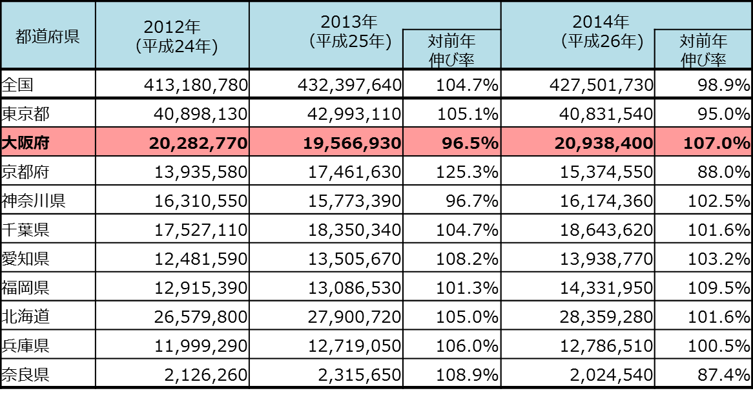

* 主要都道府県は、2014年における外国人旅行者数の訪問率が高い上位10都道府県
* 2014年（平成26年）は速報値

出典：観光庁「宿泊旅行統計調査」

**大阪府観光客受入環境整備の推進に関する調査検討会議**

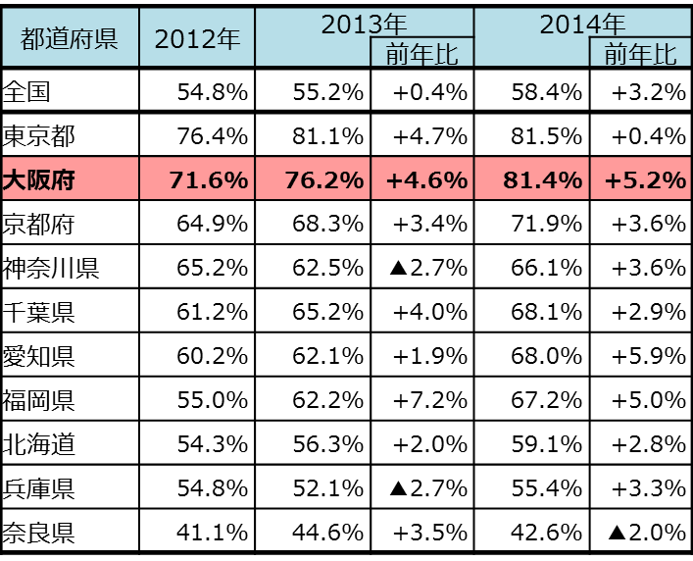

**主要都道府県別　客室稼働率の推移**

**宿泊施設タイプ別客室稼働率の推移（大阪府）**

出典：観光庁「宿泊旅行統計調査」

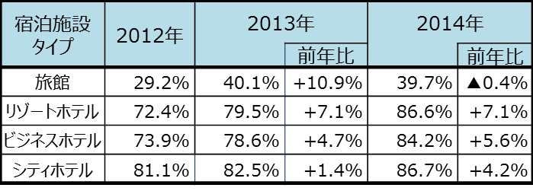

* 主要都道府県は、2014年における外国人旅行者数の訪問率が高い上位10都道府県
* 2014年（平成26年）は速報値

**P.8**

**旅行消費額**

**大阪府観光客受入環境整備の推進に関する調査検討会議**

**訪日外国人旅行消費額の推移**

**旅行消費額の推移**

23.4

22.4

出典：観光庁「訪日外国人消費動向調査」

**国籍・地域別**

**訪日外国人一人当たり旅行支出**

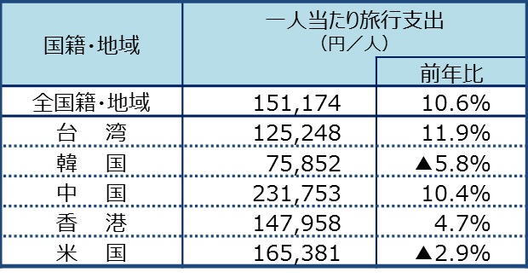

出典： 観光庁「2012年旅行・観光消費動向調査」、

　　　　 財務省・日本銀行「国際収支状況（確報）」

**国内旅行の旅行単価**

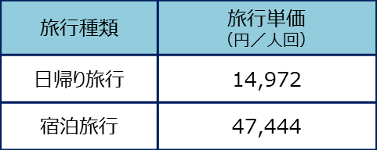

**P.9**

出典：観光庁「2012年旅行・観光消費動向調査」

出典：観光庁「訪日外国人消費動向調査」

　　※ 2014年訪日外国人旅行者数の多い上位5カ国を抽出

（※総回答数 2,786名。複数選択あり）

**大阪府観光客受入環境整備の推進に関する調査検討会議**

**外国人旅行者の大阪での訪問先**

出典：大阪観光局「関西国際空港外国人調査」

　　　　　　　　　　　　（調査期間：H26.11.26～H26.12.9）

**P.10**

**府外からの訪問客が大阪への観光に期待すること**

**大阪府観光客受入環境整備の推進に関する調査検討会議**

**大阪府内の地域別観光客数等**

**地域別観光客数**

（単位：万人）

**P.11**

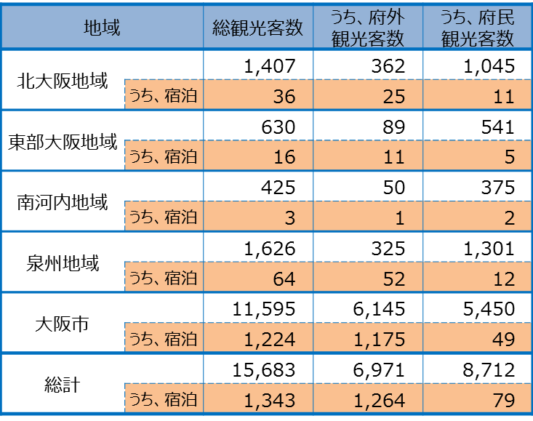

**府内からの訪問客が大阪への観光に期待すること**

出典：大阪府「観光統計調査（平成22年版）」

出典：大阪府「観光動向調査（平成24年）」

（宿泊施設調査）

**P.11**